Hidráulica

por Aurelio Gallardo

**9 - Ene - 2018. Revisado 10-12-2023.**

by-nc-sa.eu_petit.png

Hidráulica. By Aurelio Gallardo Rodríguez, 31667329D

Is Licensed Under A Creative Commons

Reconocimiento-NoComercial-CompartirIgual 4.0 Internacional License. procesos al menos:

Índice

[**1. Introducción**](#_heading=h.30j0zll) **3**

[**2. Propiedades de los fluidos hidráulicos**](#_heading=h.1fob9te) **3**

[2.1. Densidad](#_heading=h.3znysh7) 3

[2.2. Presión de vapor](#_heading=h.2et92p0) 4

[2.3. Viscosidad](#_heading=h.tyjcwt) 5

[2.3.1. Viscosidad dinámica](#_heading=h.3dy6vkm) 5

[2.3.2. Viscosidad cinemática](#_heading=h.1t3h5sf) 5

[2.3.3. Índice de viscosidad (I.V.)](#_heading=h.4d34og8) 6

[2.3.4. Punto de fluidez](#_heading=h.2s8eyo1) 6

[2.3.5. Tensión superficial](#_heading=h.17dp8vu) 6

[2.3.6. Resistencia a la oxidación](#_heading=h.3rdcrjn) 7

[**3. Régimen laminar y turbulento**](#_heading=h.26in1rg) **7**

[**4. Principio de Pascal**](#_heading=h.lnxbz9) **7**

[**5. Ecuación de continuidad**](#_heading=h.35nkun2) **8**

[**6. Teorema de Bernoulli**](#_heading=h.1ksv4uv) **8**

[6.1. Efecto venturi](#_heading=h.44sinio) 10

[**7. Potencia de una bomba**](#_heading=h.2jxsxqh) **10**

[**8. Pérdida de carga**](#_heading=h.z337ya) **10**

[**9. Instalaciones hidráulicas**](#_heading=h.3j2qqm3) **11**

[9.1. Grupo de accionamiento](#_heading=h.1y810tw) 11

[9.1.1. Bombas hidráulicas](#_heading=h.4i7ojhp) 11

[9.1.1.1. Tipos de bombas](#_heading=h.2xcytpi) 12

[9.1.2. Depósito](#_heading=h.1ci93xb) 12

[9.1.3. Manómetro, filtro y válvula limitadora de presión](#_heading=h.3whwml4) 12

[9.2. Elementos de transporte](#_heading=h.2bn6wsx) 12

[9.3. Elementos de distribución, control y regulación: válvulas.](#_heading=h.qsh70q) 13

[9.3.1. Válvulas de distribución](#_heading=h.3as4poj) 13

[9.3.2. Válvulas reguladoras de presión](#_heading=h.1pxezwc) 13

[9.3.3. Válvulas reguladoras de caudal](#_heading=h.49x2ik5) 14

[9.4. Elementos de trabajo](#_heading=h.2p2csry) 15

[**10. Algunos circuitos**](#_heading=h.147n2zr) **15**

# 1. Introducción

El uso del agua (y otros fluidos líquidos) como elemento de producción y transmisión de energía tiene una antigüedad de siglos: desde el transporte de troncos por un río, pasando por el molino de agua romano[[1]](#footnote-0) o el uso de frenos o dirección hidráulica (aceites). El uso industrial de los aceites minerales procedentes del petróleo como fluido hidráulico hace que a veces se denomine a la hidráulica como **oleohidráulica**, aunque nosotros hablaremos indistintamente de sistemas hidráulicos u oleohidráulicos, sobreentendiendo que el fluido usado será el más conveniente en cada aplicación.

Los fluidos no mantienen su forma sino que fluyen, debido a que las fuerzas de cohesión entre sus moléculas son muy pequeñas, de manera que éstas pueden desplazarse unas respecto a otras. Esta es la razón por la que adoptan la forma del recipiente que los contiene. Sin embargo, los líquidos se comportan de forma diferente a los gases, ya que mientras que los primeros fluyen bajo la acción de la gravedad hasta que ocupan las regiones más bajas posibles de los recipientes que lo contienen, los gases se expanden hasta llenar por completo los recipientes cualquiera que sea su forma.

Por tanto, el comportamiento de líquidos y gases es análogo en conductos cerrados (tuberías); pero no en conductos abiertos (canales).

# 2. Propiedades de los fluidos hidráulicos

## 2.1. Densidad

La densidad es la relación entre la masa y el volumen, que es constante si el cuerpo es homogéneo. Se mide en kg/m3 en el S.I., y muy usualmente en g/cm3 .

* Entendemos por **densidad relativa** al cociente entre la densidad de un cuerpo y la densidad del agua destilada (. Es un número adimensional.
* Si usamos en la fórmula el peso en vez de la masa, obtenemos el **peso específico**. . En el S.I. se mide en N/m3.
* Los fluidos líquidos, agua o aceite, se comprimen muy poco aunque los sometamos a grandes presiones en los sistemas. Decimos que son prácticamente ***incompresibles***. Por esto mismo, la densidad de los mismos no varía apenas al someterlo a grandes presiones.

## 2.2. Presión de vapor

Imaginemos un líquido en un recipiente cerrado; por ejemplo, agua en una botella. Las moléculas de agua de la superficie del líquido pueden recibir, en un momento determinado, la suficiente energía para convertirse en vapor, “escapando” del líquido. Esta energía puede ser absorbida, por ejemplo, de rayos solares.

Estas moléculas vaporizadas, al estar en un recipiente cerrado, pueden “chocar” de nuevo con la superficie del líquido, siendo capturadas. O las moléculas pueden adherirse a las paredes del recipiente, y, al acumularse condensar y convertirse en líquido.

La velocidad a la que se evaporan las moléculas de agua depende de la superficie del líquido (a mayor área, más evaporación) y de la temperatura. La velocidad a la que se condensan depende de la cantidad de vapor que haya. En un recipiente cerrado a temperatura constante, al principio del proceso, la velocidad de condensación es cero y va aumentando según aumenta el número de moléculas evaporadas. La velocidad de evaporación es siempre la misma. Llega un momento que la velocidad de condensación es igual a la velocidad de evaporación, es decir, se condensan el mismo número de moléculas que se evaporan, alcanzando un ***equilibrio dinámico***.

Ver <http://www.mhhe.com/physsci/chemistry/essentialchemistry/flash/vaporv3.swf>

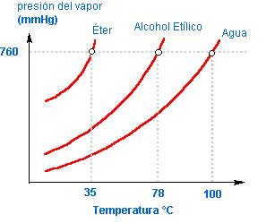

La presión de la fase gaseosa cuando se alcanza el equilibrio dinámico es la llamada ***presión de vapor***. Recordemos que la presión de vapor aumenta con la temperatura.

Cuando la ***presión de vapor de un líquido alcanza la presión exterior se dice que ebulle* (se forman burbujas de vapor en toda la masa del líquido)**. Como hay una relación lineal entre la presión de vapor y la temperatura, a una determinada presión de vapor corresponde una temperatura de ebullición.

Así, el agua líquida, por ejemplo, en la cima del monte Everest hierve cuando se alcanza la presión atmosférica a unos 8000 m de altura (aproximadamente 0.33 atm), lo que ocurre a unos 70ºC. A nivel del mar y presión de 1 atm, el agua hierve en torno a los 100 ºC.

Otros líquidos, como el éter, y a 1 atm de presión de vapor, hierven a 35 ºC, y el alcohol etílico a 78 ºC.

¿Por qué es tan importante el conocimiento de la presión de vapor en los sistemas hidráulicos? El movimiento del líquido en las conducciones puede provocar zonas de baja presión, con lo cual, a la temperatura de trabajo puede provocar la ebullición del líquido formándose burbujas de vapor. Estas burbujas pueden ser arrastradas a zonas de mayor presión convirtiéndose en líquido de nuevo de forma brusca: es el fenómeno de la **cavitación**, y puede acarrear problemas de corrosión en bombas y turbinas.

## 2.3. Viscosidad

Imagina un paquete de folios sobre una mesa. Si empujo los folios que están en la parte superior del paquete con una fuerza **F**, alcanzarán una velocidad **v**. Los folios que están pegados a la mesa, no llegan a moverse, y en las zonas intermedias se alcanzan velocidades intermedias en los folios.

El rozamiento que tienen los folios unos con otros hace que los folios, al ir acercándonos a la mesa, adquieran menor velocidad. Esta fuerza de rozamiento entre capas es la llamada **viscosidad**.

Un fluido, el agua o el aceite, presentan un grado de viscosidad. Las “capas de líquido” unas sobre otras rozan, y sobre las paredes de los recipientes y cañerías. Las fuerzas de viscosidad dependen de dos parámetros: la ***velocidad de desplazamiento*** del líquido y ***de la naturaleza del mismo***.

Si metemos una cucharada en un tarro de miel (viscosidad alta) y la sacamos lentamente, la miel opone poca resistencia. Si la sacamos bruscamente, podemos incluso hacer que el tarro cuelgue de la cuchara.

### 2.3.1. Viscosidad dinámica

Estudiada por primera vez por Isaac Newton, afirma que la fuerza de resistencia viscosa, por unidad de superficie, entre dos capas de un fluido ***es proporcional a la diferencia de velocidades entre ellas e inversamente proporcional a la distancia entre ellas***.



Que es la ***ley de Newton de la viscosidad***. La constante de proporcionalidad **μ se denomina viscosidad absoluta o viscosidad dinámica**. Las unidades de la viscosidad dinámica en el S.I. son pascales por segundo (Pa⋅s) o N⋅s/m2.

* Varía considerablemente con la temperatura.
* No depende de la presión.

### 2.3.2. Viscosidad cinemática

La viscosidad cinemática se define como la viscosidad dinámica entre la densidad:

* En los gases, varía mucho con la presión y la temperatura.
* En los líquidos, al ser incompresibles y de densidad constante, sólo con la temperatura.
* Se mide en ***m2/s***, siendo muy usada el ***cm2/s o Stokes (St)***.

Hay otras medidas de la viscosidad definidas de forma empírica: viscosidad Engler, viscosidad Redwood o viscosidad Saybolt.

### 2.3.3. Índice de viscosidad (I.V.)

Existen diferentes tablas de clasificación de los aceites en función de su viscosidad. Destaca la americana S.A.E. en la que se obtiene la viscosidad del aceite en cuestión, comparándola con dos aceites patrones. Como la viscosidad es función de la temperatura, para los aceites de automoción se indican dos viscosidades, por ejemplo 15 W 40, donde 40 representa la viscosidad a temperatura de arranque y 15 a la temperatura normal de funcionamiento de la máquina.

### 2.3.4. Punto de fluidez

Temperatura más baja a la que fluye un líquido. Por eso, conviene que la temperatura más baja de trabajo de un sistema hidráulico sea unos 10ºC al punt de fluidez.

### 2.3.5. Tensión superficial

Imagina una molécula de líquido del interior del mismo. Existen fuerzas de cohesión (Van Der Waals y puentes de hidrógeno) entre ella y las moléculas de alrededor, fuerzas más o menos iguales en todas las direcciones.

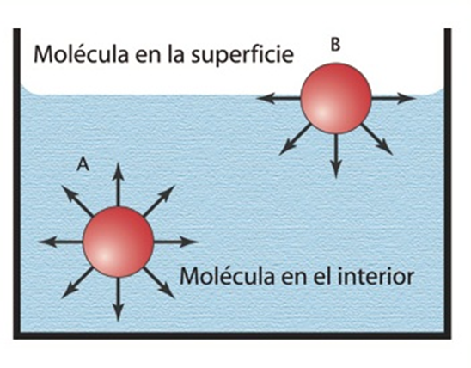

Sin embargo, las moléculas en la superficie son atraídas al interior. Según sean estas fuerzas atractivas, las moléculas de la superficie se distribuyen de manera que tengan un estado de mínima energía, adoptando **una forma cóncava o convexa**. También ***influyen las fuerzas de adherencia del líquido con las paredes del sólido***.

La superficie del líquido actúa como una especie de “cama elástica”, oponiendo cierta resistencia a ser atravesada por un material, con lo que pequeños cuerpos de mayor densidad que deberían hundirse, en realidad flotan: por ejemplo en el agua flotan pequeñas agujas de acero, los mosquitos o ciertos insectos (“zapateros”).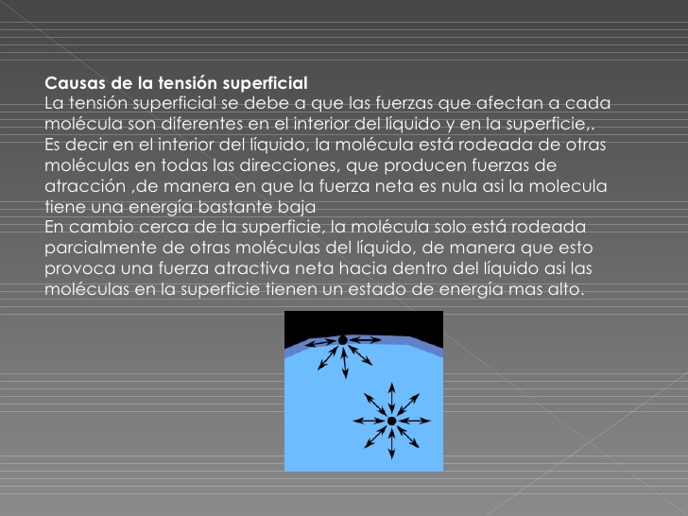

Cuantitativamente, la tensión superficial es el trabajo que hay que hacer para aumentar la superficie de un líquido por unidad de área.

Sus unidades son N/m en el S.I. , por lo que a veces se define de otra forma: imagino una línea en la superficie del líquido. La fuerza neta en esa línea dividida entre su longitud también es la tensión superficial.

La forma que adopta un líquido sobre las paredes de un tubo se denomina ***menisco***. El menisco puede ser cóncavo, si “el líquido moja al sólido”, cuando las resultantes de la adherencia del líquido con las paredes del sólido son mayores que la de cohesión entre partículas. Y el menisco es convexo, o “el líquido no moja el sólido”, cuando es al contrario.

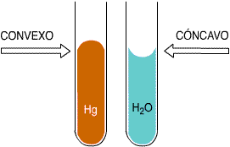

### 2.3.6. Resistencia a la oxidación

Un fluido oleohidráulico es un aceite proveniente de un derivado del petróleo, con lo que suele oxidarse fácilmente, ya que contiene carbono e hidrógeno. Los óxidos pueden ser solubles o insolubles: los primeros, favorecen fenómenos de corrosión. Los segundos, pueden taponar los conductos. Por eso, se suelen añadir aditivos antioxidantes.

# 3. Régimen laminar y turbulento

El movimiento de cada partícula del fluido en una conducción **describe una trayectoria que se denomina línea de corriente o línea de flujo**.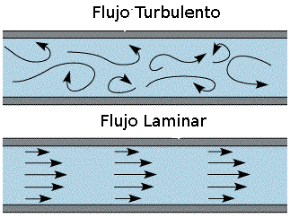

1. Si la velocidad del fluido no sobrepasa un cierto límite, las partículas se mueven “por capas” superpuestas, de forma paralela a las paredes de las tuberías. Es un ***régimen laminar***.
2. Si la velocidad sobrepasa un valor llamado velocidad crítica, las partículas se mueven de forma entremezclada y caótica, formándose remolinos: es el ***régimen turbulento***.



Se ha encontrado que para una ***tubería de sección circular***, el número de Reynolds es →

Es un número adimensional, y teniendo que **ρ** = Densidad en **gr/cm3**, **v** = velocidad del fluido en **cm/s**, **D** = Diámetro del tubo en **cm**, **μ** = Viscosidad del fluido en Poisses, en **gr/(cm·s) .**

* **En una cañería recta, el número de Reynolds no debe sobrepasar la cantidad de 2320 para no entrar en régimen turbulento (causa pérdidas de energía).**
* Por tanto, en una cañería recta, si se sobrepasa la velocidad crítica de , se entra en régimen turbulento.
* Si la cañería es curva, por debajo de 2320 es laminar, entre 2320 y 12400 depende de los radios de la curva y del diámetro de la cañería, y por encima de 12400 es claramente turbulento.

# 4. Principio de Pascal

Al físico francés Blaise Pascal se le debe el principio fundamental de la hidrostática (aplicable a líquidos en reposo, ***líquidos confinados en recipientes cerrados***) que dice: ***“La presión ejercida en un punto de la masa líquida se transmite íntegramente y por igual en todas direcciones”.***

Esto significa que si ejerzo una fuerza F1 sobre una superficie S1 de un líquido, la presión ejercida se transmite a todos los puntos del líquido por igual, de forma que en otra superficie S2 el líquido ejercerá una fuerza F2, cumpliéndose que: 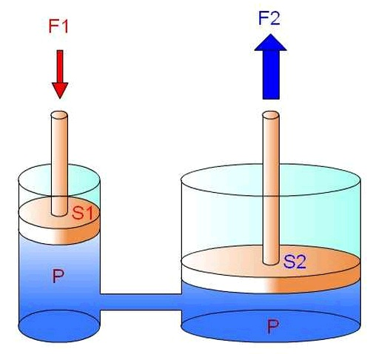



Este principio es usado para aplicaciones tan útiles como la prensa hidráulica, el gato hidráulico o los frenos hidráulicos.

El volumen de líquido desplazado (cuando se dice que un líquido es incompresible implícitamente estamos formulando el principio de Pascal) es el mismo en un pistón que en otro, luego:



Y como A1<A2, entonces el recorrido l1>l2. La carrera del émbolo mayor es más pequeña que la del émbolo menor.

# 5. Ecuación de continuidad

Si consideramos que un líquido, que es incompresible, y de densidad constante, circula por una cañería de sección área A1 y la cañería se estrecha hasta una sección área A2, el principio de conservación de la masa indica que los caudales en A1 y en A2 deben ser iguales: **Q1=Q2**



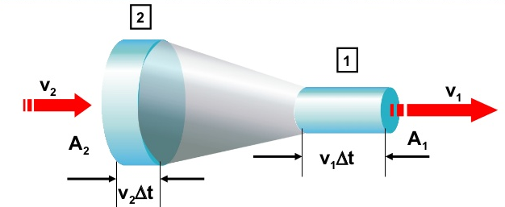

Por tanto, en un líquido incompresible y de densidad constante, con régimen laminar, ***se cumple que la velocidad en un punto cualquiera de la tubería es inversamente proporcional al área de la sección transversal de la cañería en dicho punto***.

# 6. Teorema de Bernoulli

A una masa de líquido que circula por una cañería se le asocian tres energías diferentes:

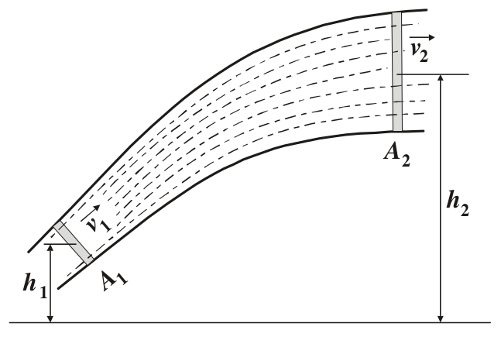

**Energía hidrostática:**  ***trabajo*** ***asociado a la presión del líquido***.

* y
* Considero que

**Energía potencial o estática:** debida a la altura de la masa del líquido.

* y

**Energía cinética o hidrodinámica:** debida a la velocidad del líquido

* y

Y sabiendo que el líquido es homogéneo, de densidad constante , entonces: y , luego







Y como sabemos que V1=V2, obtenemos la formulación del ***teorema de Bernoulli***

|  |
| --- |

Si divido todo entre , obtenemos



H es **la altura total de carga**, la suma de tres términos: h, la altura, la altura piezométrica y la altura dinámica.

## 6.1. Efecto venturi

Si la cañería está a la misma altura 

Luego la ecuación de Bernoulli se reduce como:

A la vista de la misma, es fácil deducir que en una cañería, ***si disminuyo p, la velocidad aumenta***.

De la ecuación de continuidad sé que: , por lo tanto si la velocidad aumenta, disminuye la sección de la cañería.

¿Qué implicaciones tiene esto? Si disminuyo la sección de una cañería, aumenta la velocidad de las partículas y disminuye su presión. A este efecto reductor de la presión se le conoce como ***efecto Venturi***, y se utiliza en las válvulas reductoras de presión.

Verlo en: <https://youtu.be/Tk-lWPxU8ME> (vídeo sobre efecto venturi y ecuación de Bernoulli)

También es un efecto neumático: <https://youtu.be/9Erx3z8hnN8>

Y por curiosidad, podemos ver el efecto Coanda: <https://youtu.be/PNSJPtung18>, <https://youtu.be/z9rEYTMqMr4>,

Los aviones vuelan porque en las alas se producen los efectos combinados Venturi y Coanda. <https://youtu.be/30O1YasgrdQ>, aunque también intervienen otros parámetros,como el ángulo de ataque.

# 7. Potencia de una bomba

El trabajo que realiza una bomba es el producto de la presión que comunica por el volumen de fluido que mueve. La potencia que comunica es ese producto por unidad de tiempo. La potencia de la bomba es superior a la comunicada al fluido, por lo tanto la potencia comunicada al fluido es la potencia de la bomba por un factor de rendimiento.

|  |  |
| --- | --- |

# 8. Pérdida de carga

Si tengo un líquido circulando por una tubería horizontal, se cumple que h1=h2.

Si además el líquido lo considero no viscoso, v1=v2.

Luego la ecuación de Bernoulli se me reduce a: →

Por lo que puedo afirmar que p1=p2, o sea, ***un líquido no viscoso puede circular a una velocidad v por una cañería horizontal sin que exista diferencia de presión entre los puntos del mismo***.

Ahora bien, si el líquido ***sí es viscoso*** (que no sea viscoso es una idealidad), hay una pérdida de energía hidrostática que hace que el líquido se detenga. Para compensarla hay que aumentar la presión del líquido con la bomba. 

La pérdida de presión se expresa en términos de altura (pérdida de carga) y viene dada por la ecuación de Darcy-Weissbach →

Donde **Hr** es la pérdida de carga, **L** la longitud de la tubería, **D** el diámetro de la tubería, **v** la velocidad de circulación del líquido y **f** un coeficiente adimensional llamado coeficiente de fricción.

* Para un régimen laminar, , siendo **Re** el número de Reynolds.
* Para un régimen turbulento, hay aproximaciones empíricas de f en diversas circunstancias, incluido el [diagrama de Moody](https://es.wikipedia.org/wiki/Diagrama_de_Moody) que permite el cálculo de f en cualquier circunstancia.

En un líquido viscoso, la ecuación de Bernoulli puede escribirse como:



# 9. Instalaciones hidráulicas

Estructura de bloques de una instalación oleohidráulica:

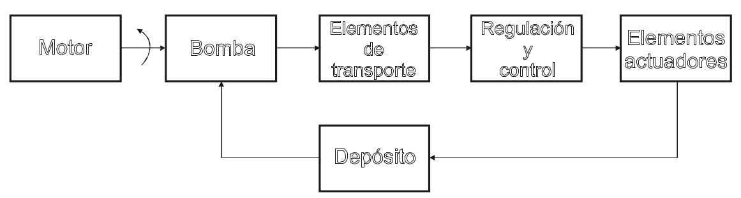

## 9.1. Grupo de accionamiento

Están compuestos principalmente por las bombas y sus motores, y otros elementos como depósito, filtros, manómetros, válvulas de seguridad, etc.

### 9.1.1. Bombas hidráulicas

Son máquinas que absorben energía de la fuente de combustible y la ceden al líquido que las atraviesa. Sus principales características son:

* **Valor nominal de la presión**, presión a la que trabaja la bomba. No debe forzarse por encima de ese valor.
* **Caudal**, se especifica en litros por minuto.
* **Desplazamiento**, volumen que mueve en una rotación del motor.
* **Rendimiento**, cociente entre la potencia hidráulica que proporciona y la potencia mecánica que absorbe.

#### 9.1.1.1. Tipos de bombas

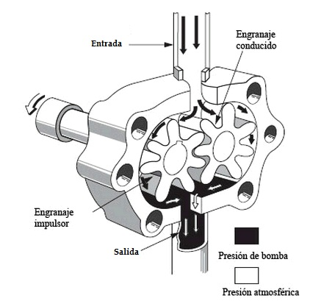

1. **Bombas de engranajes:** son dos engranajes que giran en sentidos opuestos, uno accionado por el motor. En contacto con el líquido, crean una depresión al separarse los dientes y como sabemos se provoca la aspiración del líquido. Tienen bajo rendimiento, pero son muy usadas. →
2. **Bombas de tornillo**
3. **Bombas de paletas deslizantes**
4. **Bombas de émbolos radiales**
5. **Bombas de émbolos axiales**

### 9.1.2. Depósito

Elemento al que retorna el líquido que ha completado el circuito y desde donde succiona la bomba líquido para inyectar en el circuito. Posee sensores de presión y temperatura, sirve para disipar el calor del líquido y posee sistemas de separación de impurezas y purga de aire.

### 9.1.3. Manómetro, filtro y válvula limitadora de presión

El ***manómetro*** es un elemento que mide la presión en el circuito hidráulico, de forma similar a l de los circuitos neumáticos vistos anteriormente.

El ***filtro*** separa las partículas (se suele utilizar un tamiz imantado con un imán).

La ***válvula limitadora de presión (o de seguridad)*** se sitúa detrás de la bomba y su misión es ajustar la presión de salida del líquido a un valor máximo admitido.

| **Filtro** | **Grupo de accionamiento** |
| --- | --- |
|  |  |

## 9.2. Elementos de transporte

Evidentemente, son las denominadas ***tuberías*** o ***cañerías***. Las que forman parte del circuito principal se dibujan con trazos continuos; las que sirven para el control de las válvulas, con discontinuos.

## 9.3. Elementos de distribución, control y regulación: válvulas.

### 9.3.1. Válvulas de distribución

Gobiernan la corriente del fluido hidráulico, dirigiéndola en una u otra dirección. O bien pilotar el funcionamiento de otras válvulas.

Son idénticas en funcionalidad (aunque no constructivamente por razones obvias) a las válvulas neumáticas.

| **Tipo** | **Esquema** | **Funcionamiento** |
| --- | --- | --- |
| **Válvula distribuidora 2/2 (NC)** |  | En la posición de reposo, normalmente cerrada, pasa el fluido de P a A. Al accionar la palanca se corta.  Existe también la NA (normalmente abierta). |
| **3/2** |  | En la posición de reposo, tal como está en el dibujo, pasa el líquido de retorno de A a R. Al pulsar, se permite el paso de P a A. Para cilindros de simple efecto. |
| **4/2** |  | Permite el paso del líquido en dos direcciones. Para cilindros de doble efecto. |
| **5/2** |  | Permite el paso del líquido en dos direcciones. Para cilindros de doble efecto.  El líquido de retorno, sin embargo, retorna a puntos distintos (5 ó 3), con lo que puede controlar otras válvulas. |
| **4/3** |  | Similar a las válvulas 4/2 con una posición intermedia, en la que la válvula está a “escape” , se para. Motores y cilindros de doble efecto. |

### 9.3.2. Válvulas reguladoras de presión

Pueden ser reguladoras, manteniendo constante la presión, o limitadoras, vistas en el apartado 9.1.3

| **Tipo** | **Esquema** | **Funcionamiento** |
| --- | --- | --- |
| **Reguladoras de presión de dos vías sin orificio de escape** |  | <https://www.mobilehydraulictips.com/pressure-control-upstream-and-downstream/>  Reduce la presión de entrada hasta un valor ajustable. No es igual que la válvula limitadora, aunque sean parecidas, pero ésta no limita la salida de la presión en la bomba, sino que baja la presión de entrada para un componente que lo necesite. |
| **Reguladora de presión de tres vías con orificio de escape** |  | Evita ciertos inconvenientes de la anterior, como los saltos bruscos de presión y es posible regularla sin necesidad de mantener un flujo al consumidor. |

### 9.3.3. Válvulas reguladoras de caudal

Varían el caudal de alimentación, modificando la velocidad de los elementos de trabajo, estrangulando el canal de paso.

| **Tipo** | **Esquema** | **Funcionamiento** |
| --- | --- | --- |
| **Caudal fijo** |  | Usada para variar de forma sencilla la velocidad de los elementos de trabajo cuando las condiciones de presión son más o menos constantes y no es preciso una velocidad final muy ajustada.: prensas, mesas elevadoras, etc. |
| **Caudal variable** |  | Simplemente el estrechamiento puede ser ajustado con un tornillo. Se usan si el caudal no está sometido a cambios bruscos. |
| **De dos vías** |  | Permite mantener el caudal constante, aunque las presiones de entrada y de salida varíen. |
| **Válvula de estrangulación con antirretorno** |  | Limita el caudal que lo atraviesa por un sentido (A a B), pero no en el sentido contrario, que lo deja pasar tal cual (B al A). |

## 9.4. Elementos de trabajo

Básicamente tenemos dos elementos: **cilindros** y **motores**.

Análogamente a la neumática, tenemos ***cilindros de efecto simple*** y ***de doble efecto***.

En los de efecto simple, la velocidad de avance depende del caudal y de la sección ( ), suelen ir dotados de muelles de recuperación y la fuerza que se ejerce sobre el cilindro es la diferencia de la fuerza que ejerce la presión del fluido menos la fuerza de recuperación del muelle.

En los de doble efecto, el líquido empuja al vástago en dos sentidos, pero con distinta fuerza, ya que la sección a la que aplica presión el líquido es distinta.

En cuanto a los ***motores***, convierten la energía hidráulica en energía mecánica de rotación. Su funcionamiento, en muchos sentidos, es el opuesto al de las bombas hidráulicas. Pueden ser de engranajes, de paletas y de pistones o émbolos axiales.

| **Engranajes** | **Paletas** | **Pistones o émbolos axiales** |
| --- | --- | --- |
|  |  |  |

# 10. Algunos circuitos

Mando de un cilindro de efecto simple.

Mando de cilindro de doble efecto con válvula 4/2

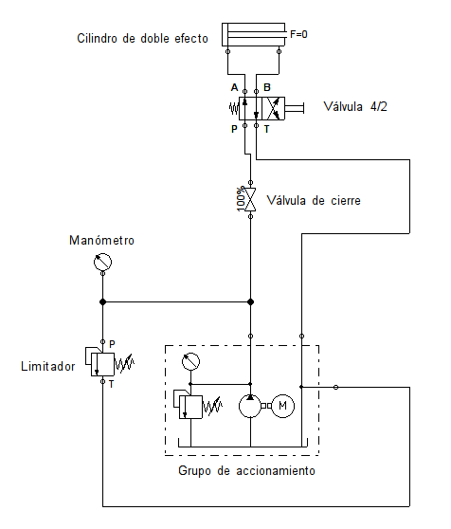

Mando de cilindro de doble efecto con válvula 4/3

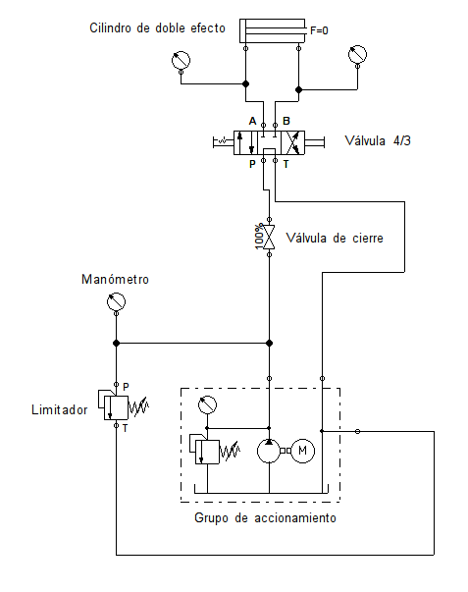

Ver más en:

<http://campusvirtual.edu.uy/archivos/mecanica-general/MATERIAL%20BIBLIOGRAFICO%20TECNICO%20PARA%20APOYO%20DOCENTE/APORTES%20VARIOS%20PARA%20DOCENTES/CURSO%20DE%20HIDRAULICA/FLUIDSIM.pdf>

1. <https://www.elconfidencial.com/tecnologia/2014-02-28/juanelo-turriano-el-da-vinci-que-ficho-por-espana-y-que-la-historia-ha-olvidado_94839/> [↑](#footnote-ref-0)